Chủ đề: [Giải toán 6 sách kết nối tri thức với cuộc sống] - Bài 26. Phép nhân và phép chia phân số.
Dưới đây Đọc tài liệu xin gợi ý trả lời Bài 6.33 trang 21 SGK Toán lớp 6 Tập 2 sách Kết nối tri thức với cuộc sống theo chuẩn chương trình mới của Bộ GD&ĐT:

Giải Bài 6.33 trang 21 Toán lớp 6 Tập 2 Kết nối tri thức
Câu hỏi : Lớp 6A có 1/3 số học sinh thích môn Toán. Trong số các học sinh thích môn Toán, có 1/2 số học sinh thích môn Ngữ văn. Hỏi có bao nhiêu phần số học sinh lớp 6A thích cả môn Toán và Ngữ văn?
Giải
Số học sinh thích môn Ngữ văn bằng ½ số học sinh thích môn Toán nên số 1phần học sinh thích môn Ngữ văn trong lớp 6A là:
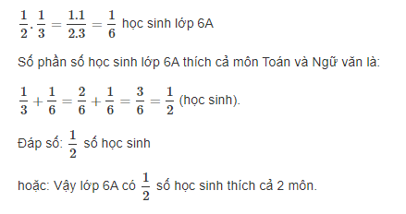

-/-
Vậy là trên đây Đọc tài liệu đã hướng dẫn các em hoàn thiện phần giải toán 6: Bài 6.33 trang 21 Toán lớp 6 Tập 2 Kết nối tri thức. Chúc các em học tốt.

